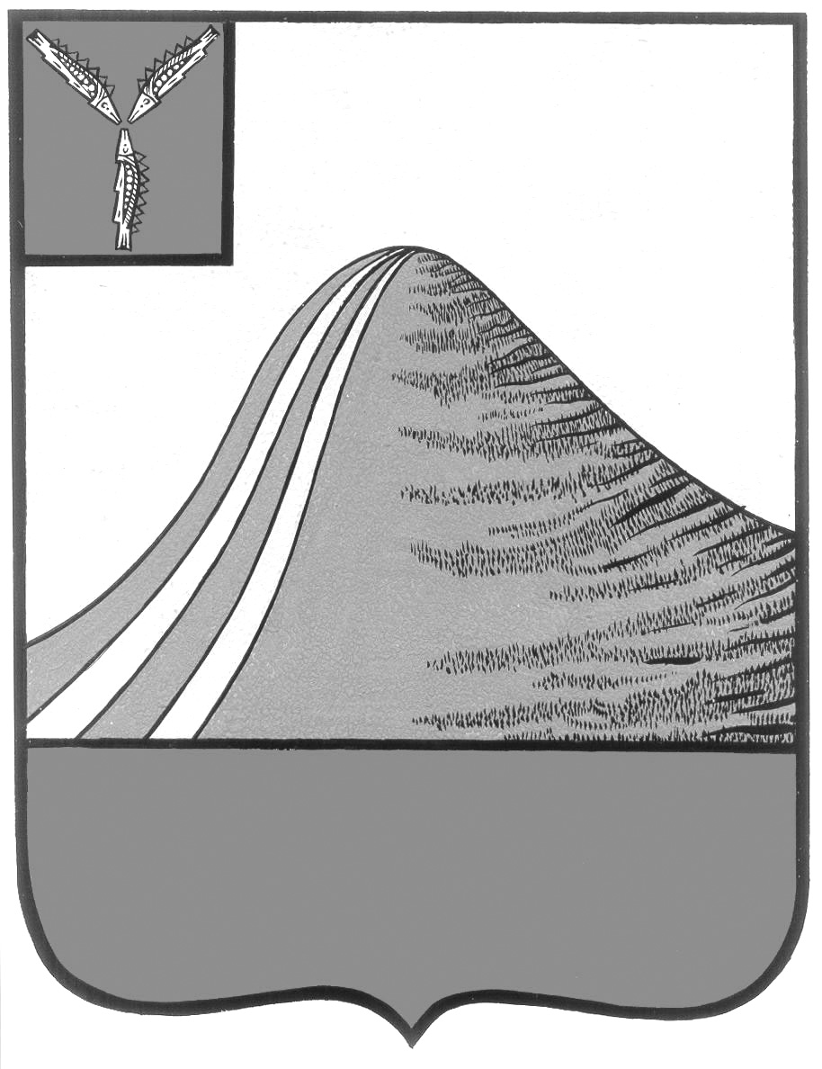

АДМИНИСТРАЦИЯ ЛЫСОГОРСКОГО МУНИЦИПАЛЬНОГО РАЙОНА

САРАТОВСКОЙ ОБЛАСТИ

### **П О С Т А Н О В Л Е Н И Е**

18 декабря 2017 года № 634

р.п. Лысые Горы

**О перечне и порядке предоставления помещений**

**для проведения встреч депутатов с избирателями**

В соответствии с [Федеральным законом](garantF1://71592230.3) от 7 июня 2017 года N 107-ФЗ "О внесении изменений в отдельные законодательные акты Российской Федерации в части совершенствования законодательства о публичных мероприятиях" [постановлением Правительства Саратовской области от 6 сентября 2017 г. N 461-П "О перечне и порядке предоставления помещений для проведения встреч депутатов с избирателями"](garantF1://45016118.0)**,** руководствуясь уставом Лысогорского муниципального района администрация Лысогорского муниципального района ПОСТАНОВЛЯЕТ:

1. Утвердить перечень помещений для проведения встреч депутатов с избирателями на территории Лысогорского муниципального образования Лысогорского муниципального района Саратовской области согласно Приложению N 1.

2. Утвердить Положение о порядке предоставления помещений для проведения встреч депутатов с избирателями на территории Лысогорского муниципального образования Лысогорского муниципального района Саратовской области согласно Приложению N 2.

3. Контроль за исполнением настоящего постановления возложить на руководителя аппарата администрации Лысогорского муниципального района.

**Глава Лысогорского**

**муниципального района С.А. Девличаров**

Приложение N 1 к постановлению

администрации Лысогорского

муниципального района

от 18 декабря 2017 года № 634

# **Перечень помещений для проведения встреч депутатов с избирателями на территории Лысогорского муниципального образования Лысогорского муниципального района Саратовской области**

|  |  |  |  |
| --- | --- | --- | --- |
| N п/п | Муниципальное образование | Место проведения | Место нахождения |
| 1. | Лысогорский | Кинотеатр «Луч» | р.п. Лысые горы, пл. 50 лет Октября, д. 1, актовый зал |

Приложение N 2 к постановлению

администрации Лысогорского

муниципального района

от 18 декабря 2017 года № 634

# **Положение о порядке предоставления помещений для проведения встреч депутатов с избирателями на территории Лысогорского муниципального образования Лысогорского муниципального района Саратовской области**

1. Заявление о предоставлении помещений для проведения встреч депутатов с избирателями подается депутатами в администрацию Лысогорского муниципального района Саратовской области.

2. Необходимо указывать помещение для проведения встречи, дату, время начала и окончания проведения встречи, предполагаемое количество участников встречи, фамилию, имя, отчество и номер телефона депутата, заявляющего о проведении встречи.

3. Одновременно в помещении может проходить не более одной встречи.

4. В случае направления несколькими депутатами заявлений на предоставление одного помещения в одно и тоже время очередность использования помещения определяется исходя из времени получения заявления.

5. Администрация Лысогорского муниципального района Саратовской области после получения заявления о предоставлении помещения письменно незамедлительно уведомляет депутата о результатах рассмотрения заявления.

6. В случае, если помещение уже предоставлено для встречи другому депутату, администрация Лысогорского муниципального района Саратовской области обязано предложить иное время или дату проведения встречи в указанном помещении в свободное время по выбору депутата.